Отметить числа от 25 до 1: Нарисовать треугольник 3 раза:
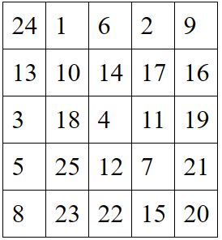
Расшифровать таблицу:
Назвать предметы на изображениях. По каждому предмету назвать 1-2 характеристики или факта, зачем они нужны или что делают:
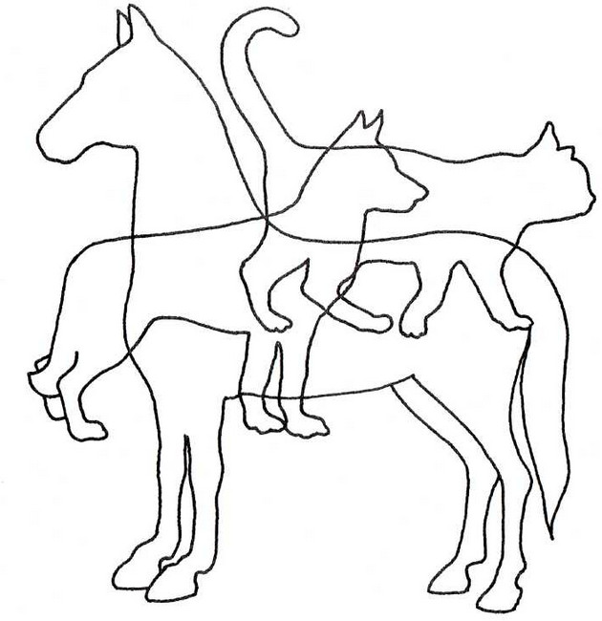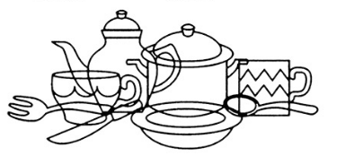
Записать слова в обратном порядке:
- ДОЛ 6. КИНО
- ПАЖ 7. ЛУНА
- НОС 8. ЖАБА
- РАЗ 9. ТРУБА
- ДРОН 10. ДОБРО
Написать 10 названий российских регионов:

